教育訓練與線上考卷系統 操作說明書
企業內部[教育訓練與線上考卷]系統，支援不定期訓練、新進訓後測驗、報到管理、成績統計與 RBAC（Role-Based Access Control，基於角色的存取控制） 權限管理。

- 說明：
  - 所有角色皆具備「考試中心」與「成績中心」的基本操作權限。
  - 角色：總經理、主管、稽核，此類角色擁有自己所屬部門的權限（總經理擁有所有部門權限），具備 考試中心、報到總覽、成績中心 功能。
  - 角色：教練、總稽核、業務，專職負責教育訓練，除擁有上述主管權限外，另具備 訓練計畫 與 考卷工坊 功能。
  - 角色：Admin (最高管理者) & 系統管理 (IT Admins)，具備系統所有的功能權限，並負責系統後台與組織設定。
- 系統操作：
  - 系統登入：分成員工登入、AD管理、緊急登入。
    - 成員工登入：員工以6碼員工編號登入，並依角色授權使用。
    - AD管理：僅限資訊部管理帳號登入進行系統維護管理。
    - 緊急登入：⚠️ 僅限緊急使用 此登入方式僅供 break-glass 本地帳號使用，日常請改用 AD 管理登入。
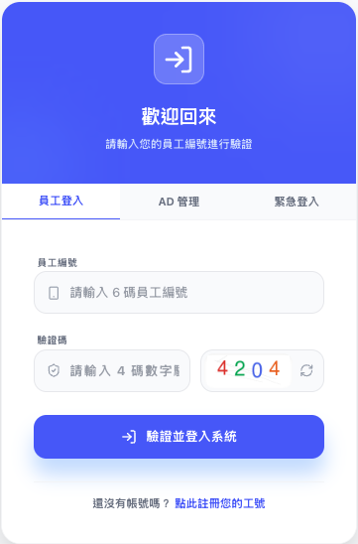
  - 考試中心
  - 訓練計畫
  - 報到總覽
  - 考卷工坊
  - 成績中心
  - 系統管理
- 系統部署：
- 系統Q&A：

